**HƯỚNG DẪN NGHIÊN CỨU BÀI HỌC - MÔN MĨ THUẬT 6**

**(Đối với học sinh không thể học tập trực tuyến)**

***CHỦ ĐỀ: LỄ HỘI QUÊ HƯƠNG***

**TUẦN 15+16: NHÂN VẬT 3D TỪ DÂY THÉP**

1. **Gấp giấy và vẽ hình người đơn giản:**

- Gấp 1/2 tờ giấy A4 thành 8 phần

- Vẽ hình đầu và thân người theo gợi ý dưới đây

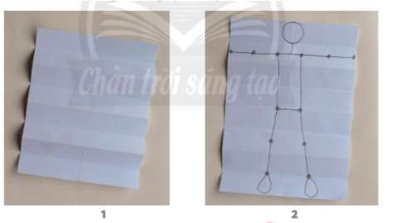

**Trả lời:**

Học sinh thực hành thao tác gấp giấy và vẽ hình người đơn giản theo các bước:

* Gấp 1/2 tờ giấy A4 thành 8 phần
* Vẽ hình đầu và thân người theo hình

**2. Cách tạo nhân vật 3D từ dây thép**

Quan sát hình và chỉ ra cách tạo nhân vật 3D từ dây thép

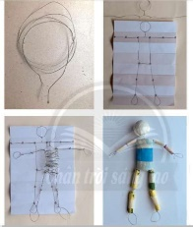

**Trả lời:**

Cách tạo nhân vật 3D từ dây thép:

* Cắt một đoạn dây thép dài khoảng 1,5m để làm khung xương cho nhân vật theo hình vẽ ở hoạt động 1.
* Tạo hình đầu, cổ nhân vật từ khoảng giữa dây thép
* Từ cổ tạo vai, tay, thân, hông, chân và các khớp bằng cách xoắn dây thép tương ứng với các vị trí đánh dấu trên hình vẽ. Đoạn dây còn lại quấn tại khối cho phần thân.
* Tạo hình khối cho nhân vật bằng cách quấn giấy

1. **Tạo nhân vật 3D yêu thích:**

- Lựa chọn dây thép nhỏ có độ dẻo, dễ uốn, vặn

- Tạo hình khối nhân vật theo ý thích

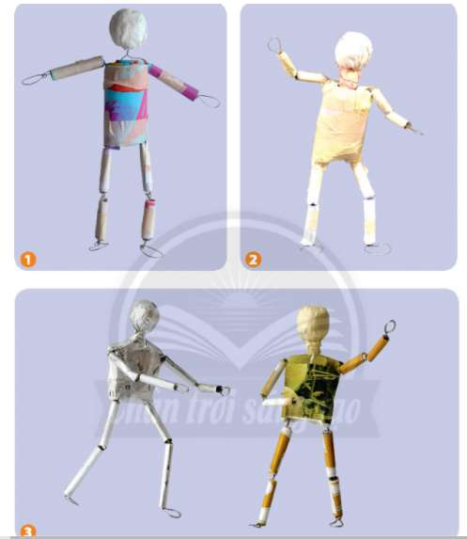

**Trả lời:**

Học sinh tạo nhân vật 3D theo yêu thích:

* Lựa chọn dây thép nhỏ có độ dẻo, dễ uốn, vặn
* Tạo hình khối nhân vật theo ý thích

Lưu ý: Hình dạng của nhân vật phụ thuộc vào chất lượng giấy quấn vào khung nhân vật.

**4. Trưng bày sản phẩm và chia sẻ**

Nêu cảm nhận và phân tích:

- Nhân vật em yêu thích

- Hình khối, tỉ lệ giữa các bộ phận cơ thể của nhân vật

- Cách điều chỉnh để hình khối nhân vật hoàn thiện hơn

**Trả lời:**

Học sinh thực hiện và trưng bày sản phẩm, nêu cảm nhận và phân tích:

* Nhân vật em yêu thích
* Hình khối, tỉ lệ giữa các bộ phận cơ thể của nhân vật
* Cách điều chỉnh để hình khối nhân vật hoàn thiện hơn

**5. Tìm hiểu tác phẩm điêu khắc**

Quan sát một số tác phẩm của Alberto và cho biết:

- Điểm đặc trưng trong cách tạo hình nhân vật của tác giả là gì?

- Nét biểu cảm được thể hiện qua các bức tượng như thế nào?

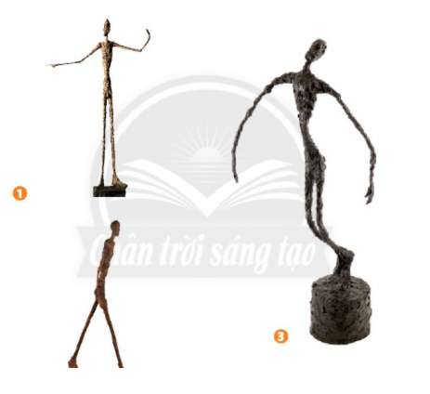

**Trả lời:**

Quan sát một số tác phẩm của Alberto:

- Điểm đặc trưng trong cách tạo hình nhân vật của tác giả:

* Nhân vật ở trong các tư thể chuyển động, hoạt động khác nhau như: chỉ tay, đi bộ,...
* Các tác phẩm điêu khắc này có hình thể người và khuôn mặt bị vuốt kéo dài
* Bề mặt tác phẩm gồ ghề, xù xì

- Nét biểu cảm được thể hiện qua các bức tượng hết sức độc đáo, mỗi nhân vật đều có không gian của riêng mình